Дошкільний навчальний заклад (ясла-садок)

комбінованого типу № 26

Прилуцької міської ради

Чернігівської області

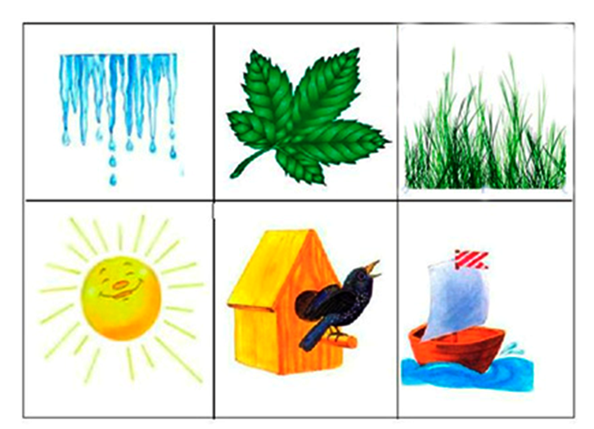

Підготувала

вчитель - логопед

Тетяна Борисенко
Навчайте дитину якимось невідомим їй п’яти
словам – вона буде довго та марно
мучитись, та пов’яжіть двадцять таких слів з
картинками, і вона їх засвоїть вмить
К.Д. Ушинський
У дітей дошкільного віку словниковий запас досить великий, але користуватися ним і вживати слова у вірній формі вони ще не вміють. Від цього виникають проблеми з мовленням. Намагаючись, щось розповісти нам, дитина просто не може знайти слів, або робить це дуже незрозуміло і безладно, перескакуючи в оповіданні з місця на місце. На діток в дошкільному віці обрушується величезний потік інформації, який вкрай складно подужати, особливо не вміючи читати і писати. У цих випадках і приходить на допомогу мнемотехніка. Мнемотехніка – це техніка запам’ятовування. Це можливість накопичувати в пам'яті велику кількість точної інформації. Це економія часу при запам'ятовуванні - процес запам'ятовування повністю контролюється. Це збереження запам`ятованих відомостей в пам'яті - те, що ви запам'ятали, вам більше не доведеться вчити заново. Мнемотехніка це свого роду схеми в основі яких лежать асоціації, що допомагають запам’ятовувати і відтворювати інформацію.
Останнім часом для навчання розповідання дітей дошкільного віку широке застосування в педагогічній практиці знайшли прийоми мнемотехніки. Використання мнемотехніки в дошкільному віці стає надзвичайно актуальним.
Актуальність мнемотехніки для дошкільнят обумовлена тим, що саме в цьому віці в дітей переважає наочно-образна пам’ять. Найчастіше запам’ятовування відбувається мимоволі, просто тому, що якийсь предмет або явище потрапили в поле зору дитини. Якщо ж вона буде намагатися вивчити і запам’ятати те, що не підкріплене наочної картинкою, щось абстрактне, то на успіх розраховувати не варто. Мнемотехніка для дошкільнят якраз допомагає спростити процес запам’ятовування, розвинути асоціативне мислення і уяву, підвищити уважність, призводять до збагачення словникового запасу та формування зв’язного мовлення.
Одна з методик, які отримали найбільш широке поширення, так звані мнемотаблиці. Вони являють собою таблички, в осередках яких поміщаються ті чи інші графічні зображення, що допомагають при заучуванні напам’ять віршів. Таблиці для маленьких дітей (або на початковому етапі роботи) містять 4-6 клітин, потім кількість кодуємої інформації може зростати. У цьому випадку до кожного рядка або слова вірша підбирається картинка, яка «говорить». Підключення зорової та образної пам’яті дозволяє вивчити напам’ять той чи інший вірш.
Така методика не має зазначених негативних впливів і цікава дітям. Як свідчить досвід, мнемотехніка як здоров’язбережувальна технологія сприяє поліпшенню запам’ятовування, формування навичок ефективного засвоєння складної інформації, виховує в дітях упевненість у собі та власних можливостях.
Як ви думаєте, чому деякі діти, яким важко дається запам'ятовування віршів, так легко й швидко запам'ятовують сюжети кінофільмів та мультфільмів? Як знайти щось, схоже на гачок, здатний зачепити знання й утримати їх у пам'яті дитини ? Що ж може утримати увагу і зробити процес запам'ятовування простим і невимушеним ? На допомогу приходять сюжетні картинки.
Як можна застосувати принципи мнемотехники в домашніх умовах? Запропонуйте намалювати дитині схеми - малюнки про те, як пройшов день. Час від часу давайте картинки і нехай малюк самостійно складе вам розповідь. Ви можете дати картинку з відомої вам обом книжки і запропонувати малюкові придумати свій, відмінний від оригіналу фінал.

Ви знаєте, як важко вчити вірші з дітьми вдома. На допомогу прийде мнемотехніка. Для заучування вірша спільно з дитиною розробіть та складіть мнемотаблицю. Мнемотаблиці – це графічне зображення віршів, певних дій шляхом виділення головних смислових ланок вірша. В мнемотаблицях є віконечка і кожне віконечко щось означає, кожній фразі або рядку відповідає своя картинка. Дитина дуже швидко запам'ятовує вірш, якщо може його побачити. Суть полягає в наступному: на кожне слово або словосполучення придумується картинка (зображення); таким чином, весь вірш замальовується схематично. Після цього діти по пам'яті, використовуючи графічне зображення, відтворюють вірш. На початковому етапі дітям пропонується готовий план - схема, а потім діти також активно включаються в процес створення своєї схеми. Наприклад,
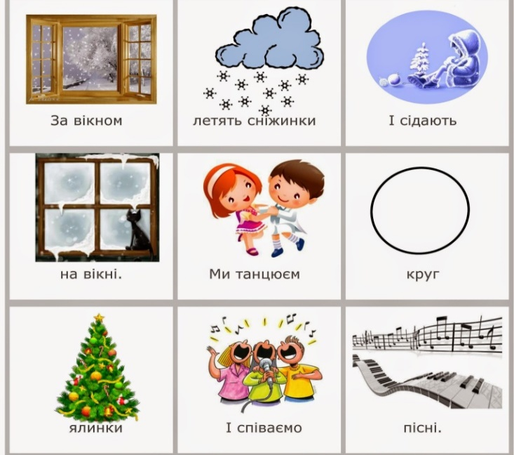

Пропоную алгоритм вивчення вірша за допомогою прийомів мнемотехніки:
- Читаємо вірш та формуємо загальне уявлення про його зміст.
- Зображуємо текст вірша у вигляді асоціативних малюнків.
- Читаємо вірш без тексту, впираючись винятково на створені асоціативні малюнки.
- Пришвидшуємо читання вірша за малюнками доти, доки вірш не читатиметься «на одному подиху».
- Читаємо вірш за малюнками виразно та з інтонацією.
- Запам’ятовуємо створені асоціативні малюнки і читаємо вірш напам’ять, згадуючи асоціативні образи.

Вивчаючи вірші за цією методикою, дошкільнята не лише розвиваються, а й отримують велике задоволення.

Вірші

Щедра осінь

Осінь, осінь, щедра осінь

Фрукти й овочі приносить:

Помідори, огірки.

Бурячки, капусту,

Груші й яблучка налиті —

Усі дітки будуть ситі.
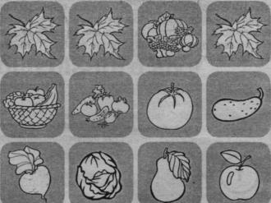

Дід Мороз — червоний ніс

Дід Мороз — червоний ніс

Подарунки нам приніс.

У торбинці в дідуся —

Зайчик, вовчик, порося,

Цукерки та горіхи

Малюкам для втіхи.
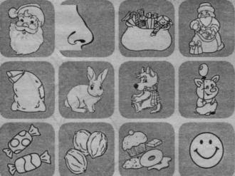

Моя Батьківщина

Люблю Україну, всім серцем люблю.

Бо тут народився, зростаю, живу.

Моя Батьківщина — безкраї лани,

Блакитнії ріки, квітучі сади!

Тобі, рідна земле, я пісню співаю,

Бо я тебе, люба, всім серцем кохаю!

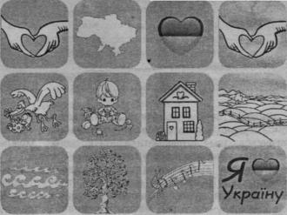

Весна прийшла

Чому ж це так радісно

Сонечко сяє,

Грайливо метелик

В таночку кружляє,

І бджілки працюють

У полі щодня?

В мурашнику теж

Йде якась метушня!

Дерева вдягаються

В листя зелене,

І настрій хороший

У тебе і в мене?!

Так це ж бо весна

В Україну прийшла

І радість усім нам

Вона принесла!
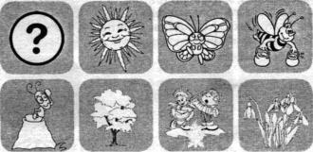

Свійські птахи

На паркані день-у-день

Співає півник нам пісень.

Га, га, га — гуси ґелґочуть,

Мабуть, пити дуже хочуть.

Індик, качка та індичка

Скубуть зеленую травичку.

А курочка походжає,

Курчат своїх визирає.

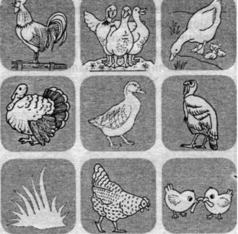

Плазуни

Колись динозаврів були табуни,

Давно повмирали всі ці плазуни.

Та їхні нащадки усім нам відомі:

Змія й черепаха — давно нам знайомі.

Знаєм ящірку й хамелеона,

І крокодила, й страшного дракона!

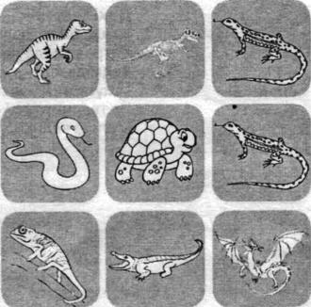

Земноводні

Жаба озерна, звичайний тритон,

Сіра ропуха, тонкопалий гекон.

Хвостаті, безхвості, ставкові, болотні

Усіх цих тварин ми звемо земноводні.

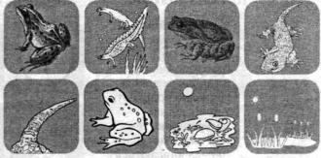

Риби

Знають усі: і дорослі, й малі —

Риби, звичайно, живуть у воді.

Щука — у річці, ставрида — у морі,

В синім, безмежнім, чудовім просторі.

В морі живуть і бички, й камбала...

В річці — сом, окунь, карась є плотва.

Дуже багато риб різних існує,

Ми їх, малята, іще намалюєм.

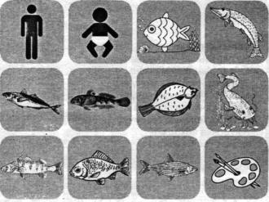

Дикі тварини

Заєць, білка, вовк, куниця,

Хитра та руда лисиця,

Ведмідь, олень, їжачок

І смугастий борсучок...

Це тварини дикі —

Малі та великі.
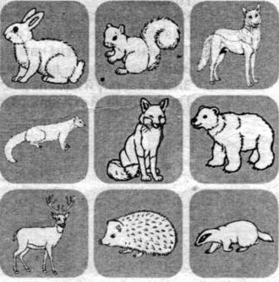

Перелітні птахи

Граки, зозулі, солов'ї

Відлетять у теплі краї.

Дикі гуси та лелеки

Відлетять також далеко.

Ми не будем сумувати,

Будем на весну чекати!
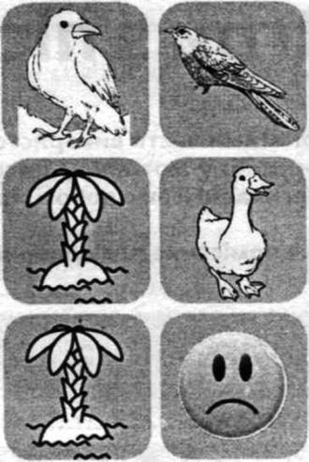

Іграшки

У нас в дитячому садочку

Безліч ігрових куточків:

Там ведмедики, ляльки,

І візочки, й тракторці,

Є лисички й білочки,

Чашечки й тарілочки.
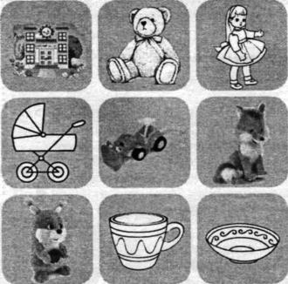

Меблі

Нові меблі ми придбали,

Гарно все облаштували:

У куточку стіл, стілець,

Ліжко біля шафи,

Ще й диван новий у нас.

Я радію: от так клас!
